Github: https://github.com/KaneLovegood/CNM
Cấu hình docker-compose.yaml
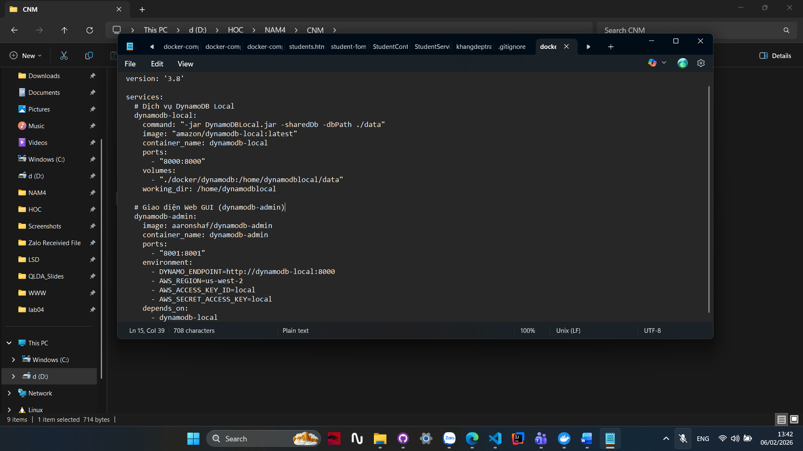
Sau khi chạy file:
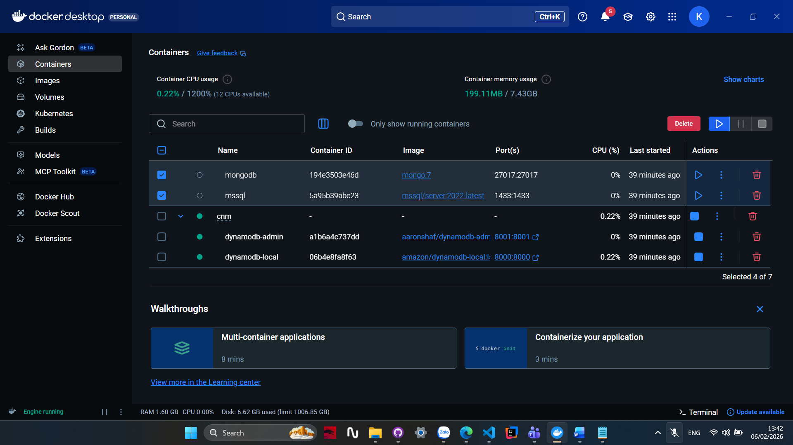
Giao diện quản lý của dynamo admin
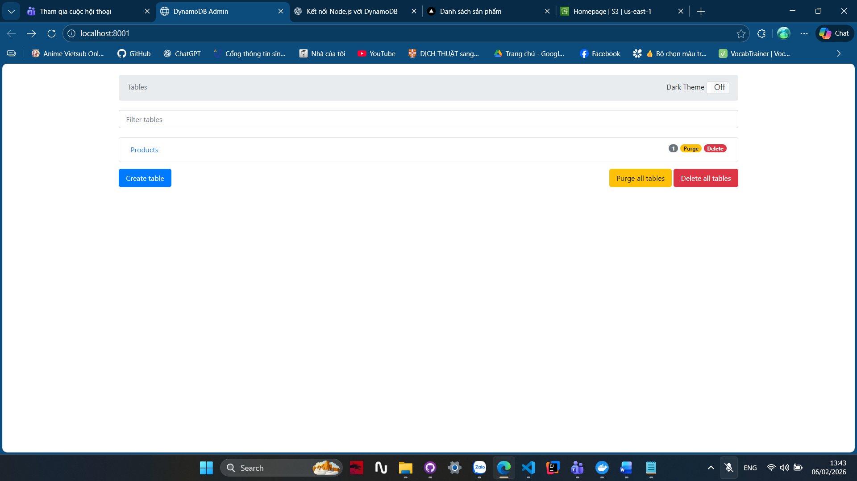
Giao diện danh sách sản phẩm:
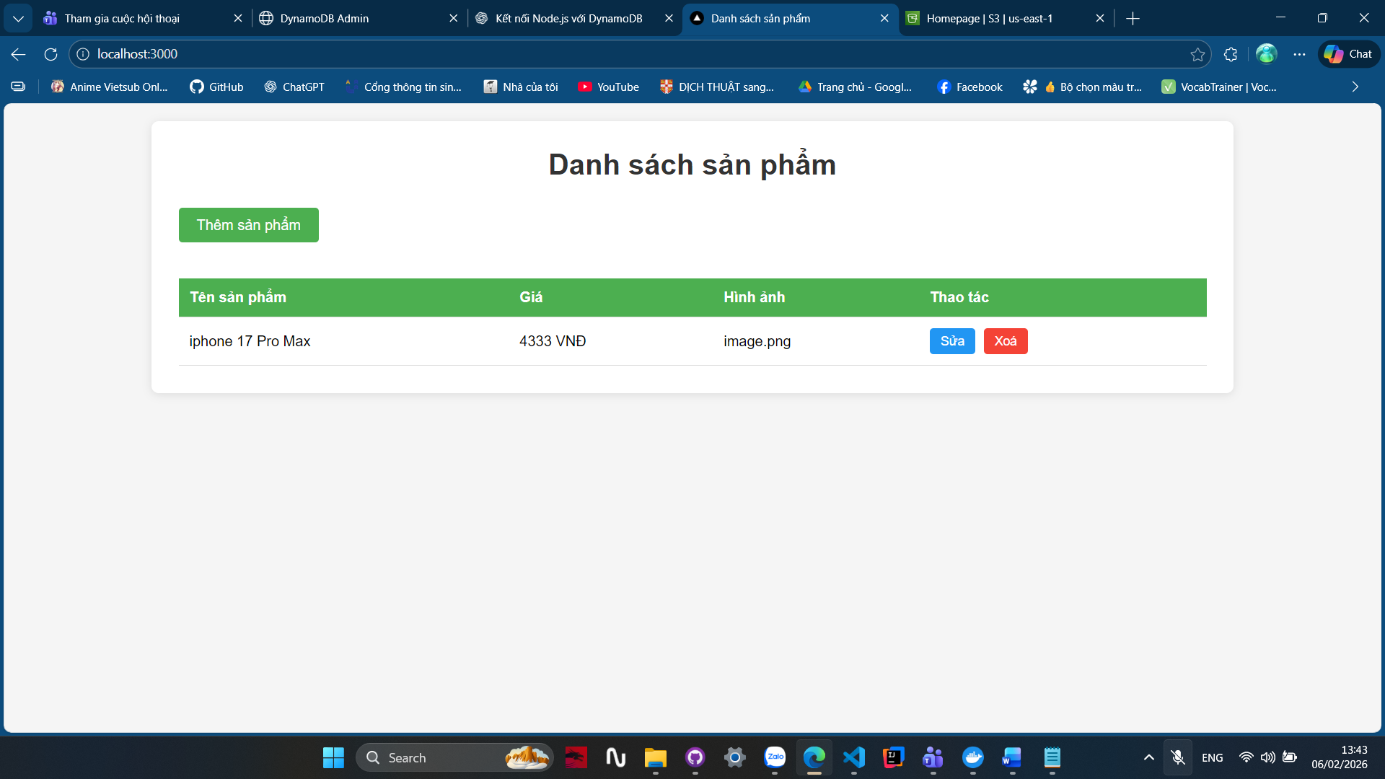
Demo thêm sản phẩm
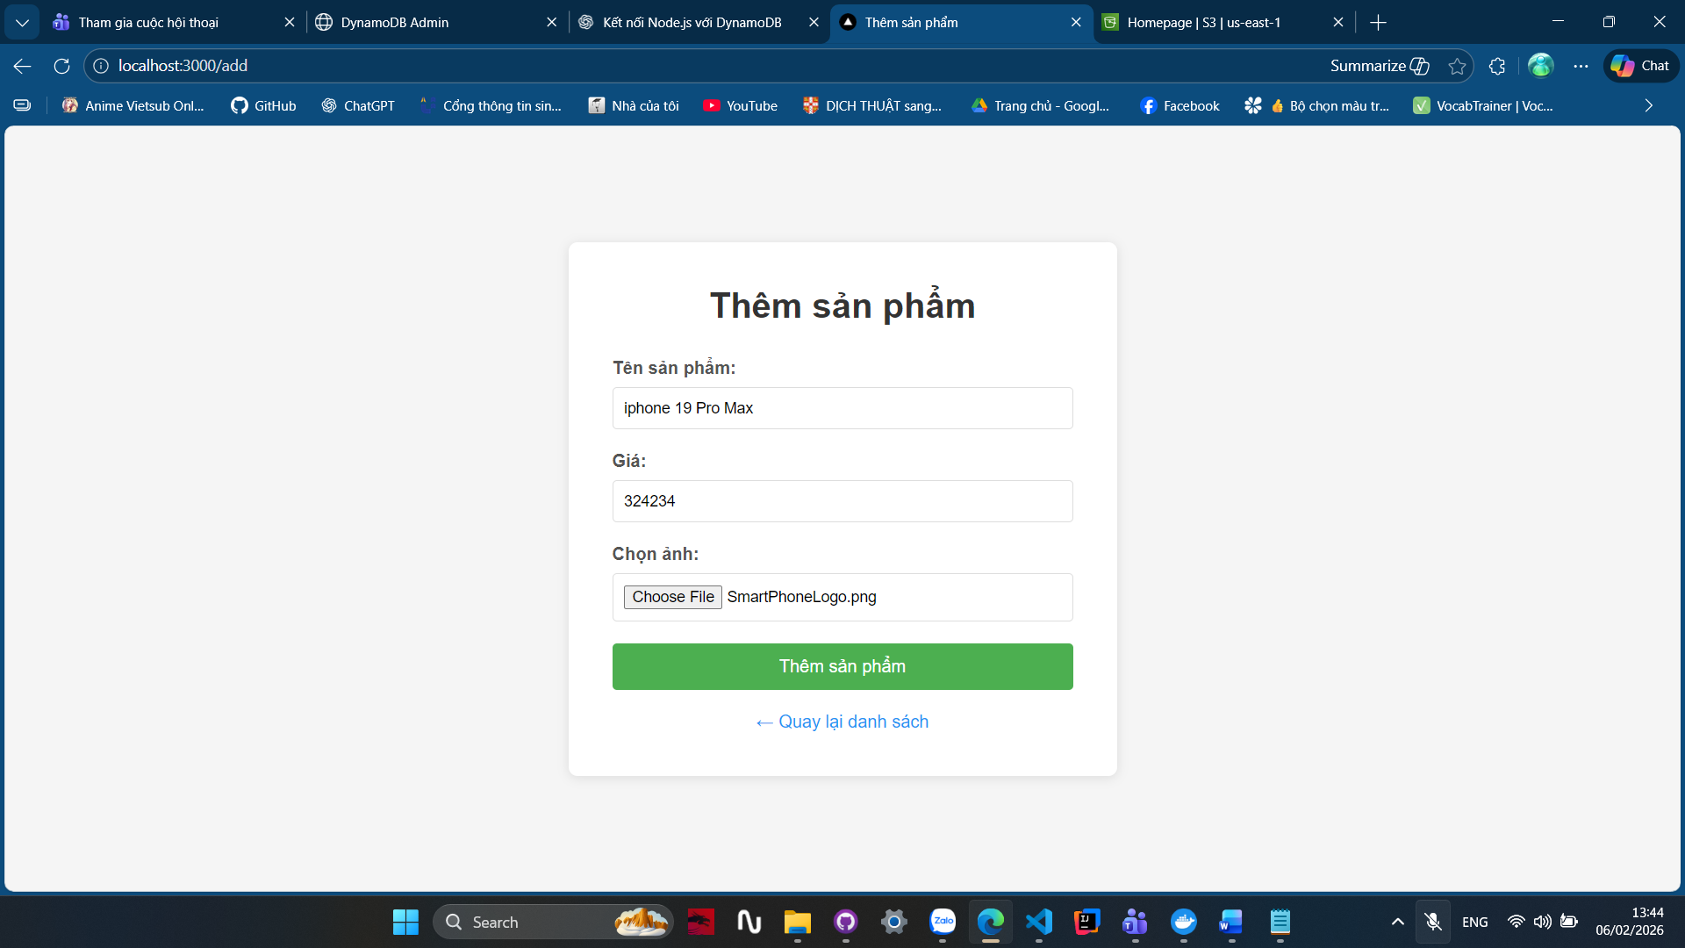
Kết quả sản phẩm hiển thị lên danh sách và dynamodb:
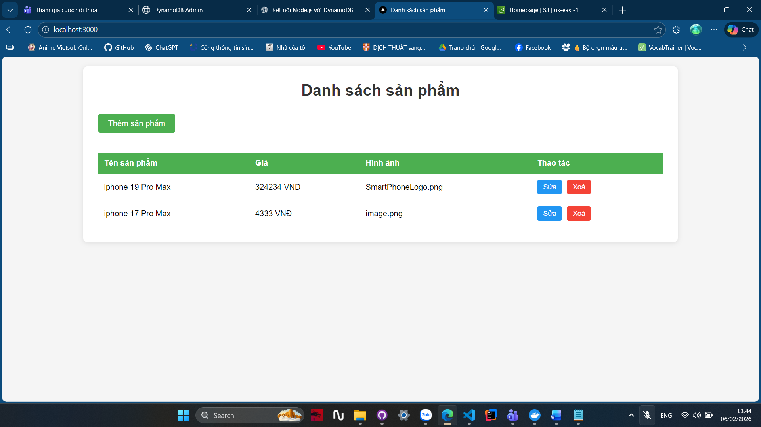
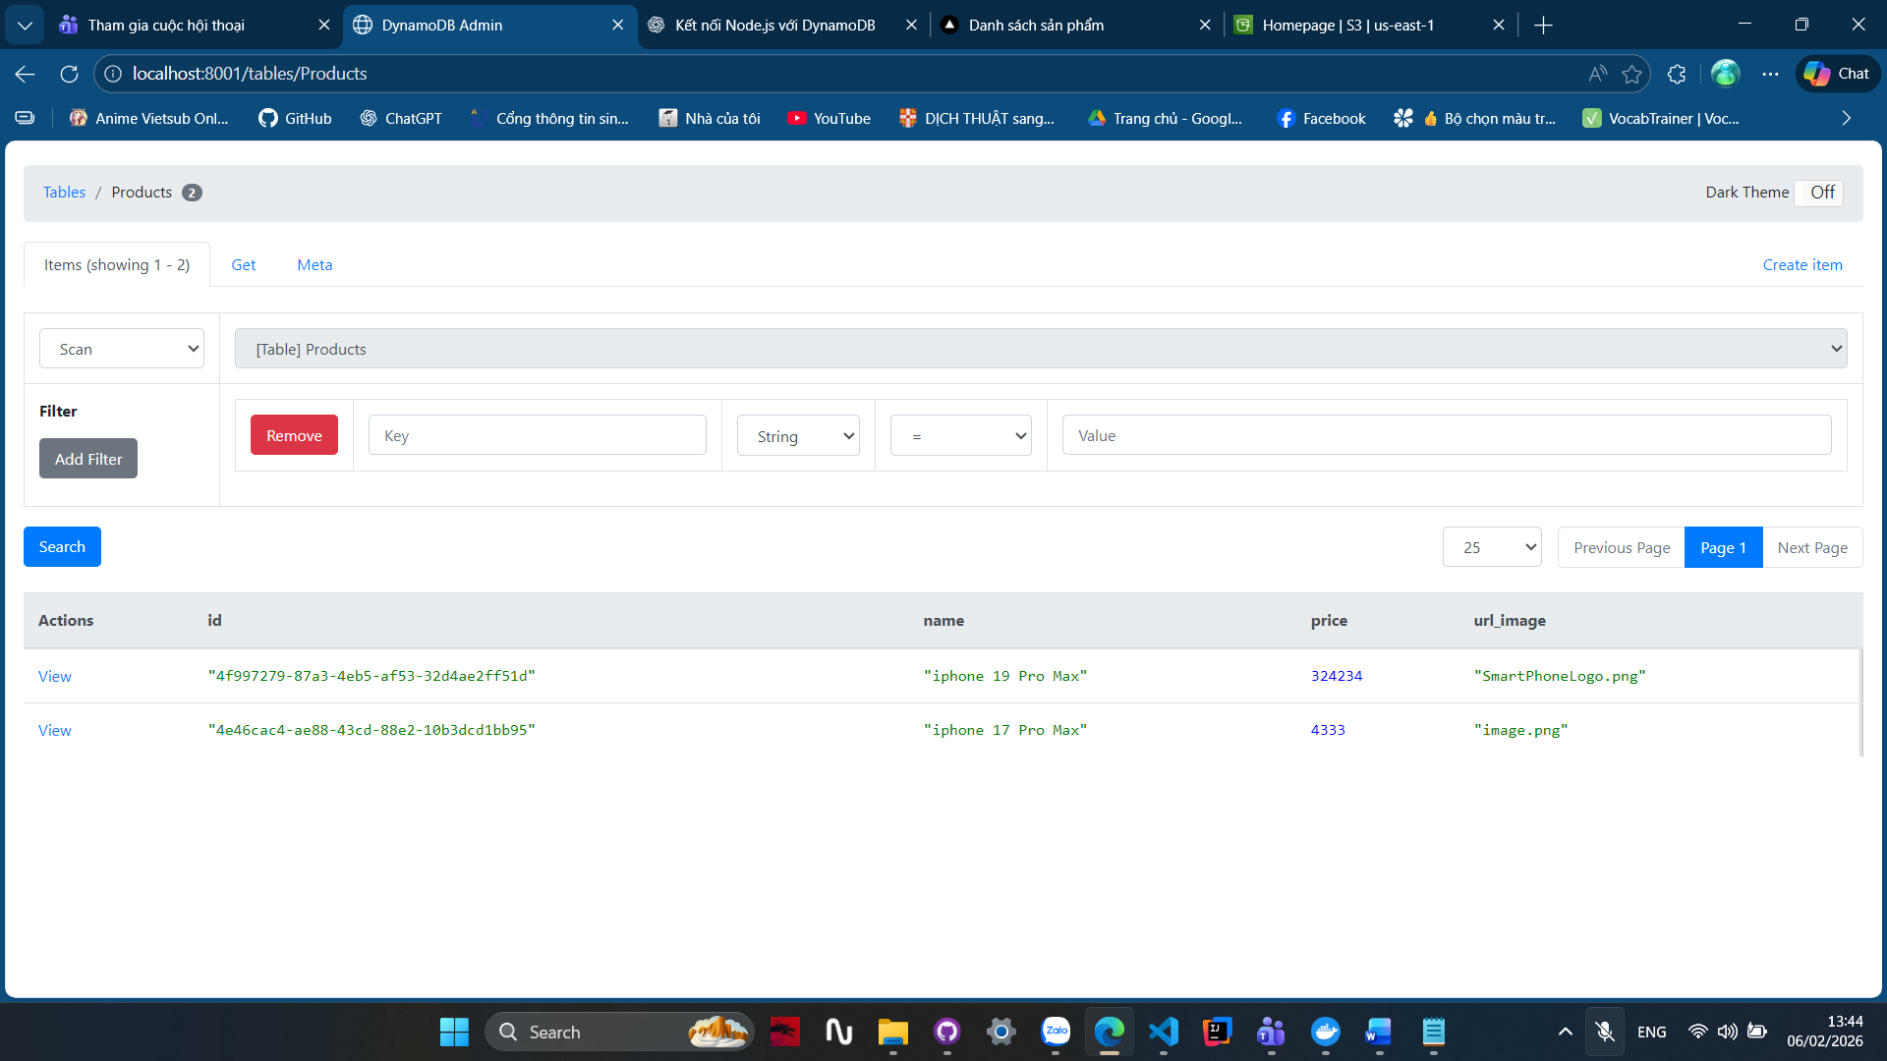
Demo sửa sản phẩm:
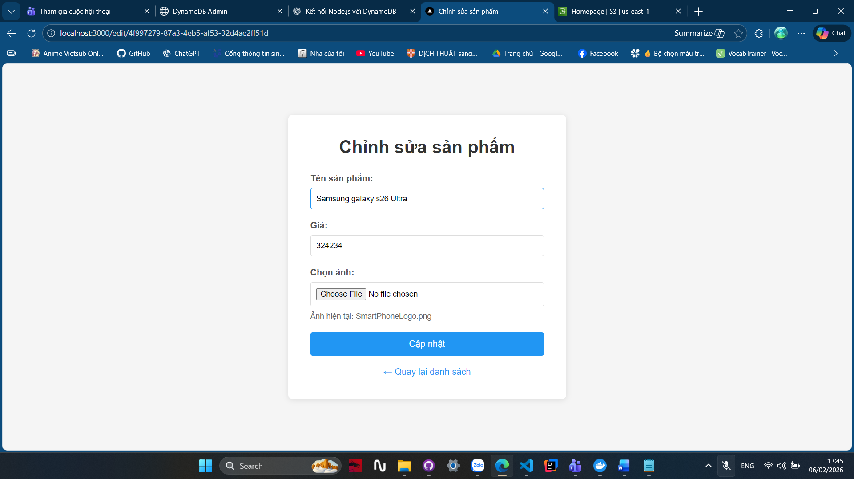
Kết quả thông tin mới được cập nhật
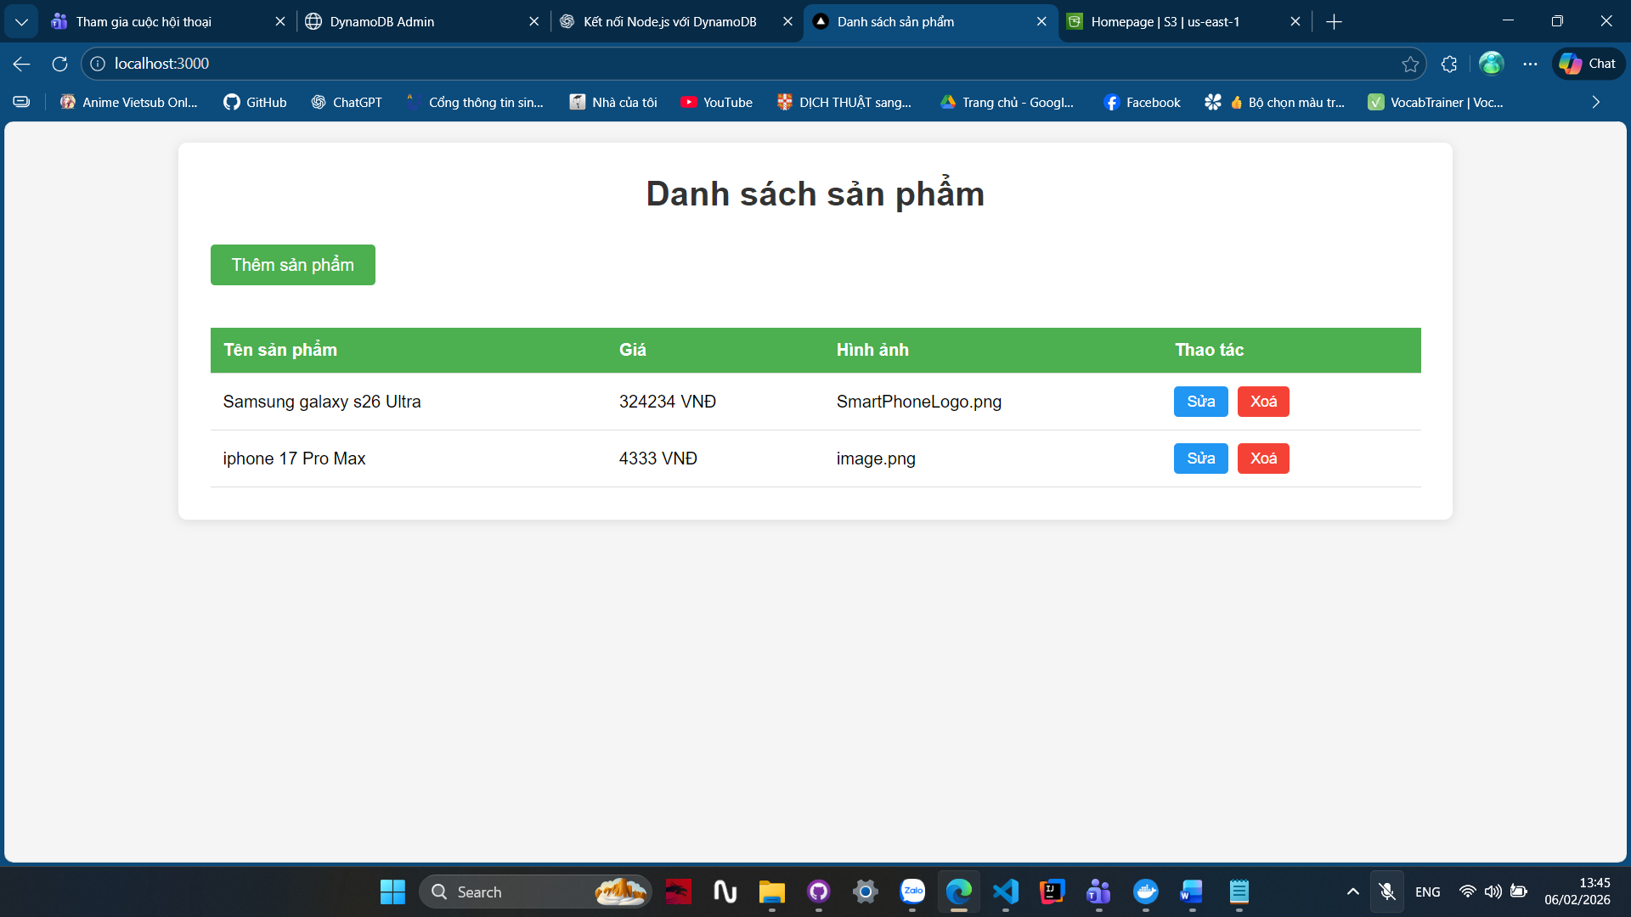
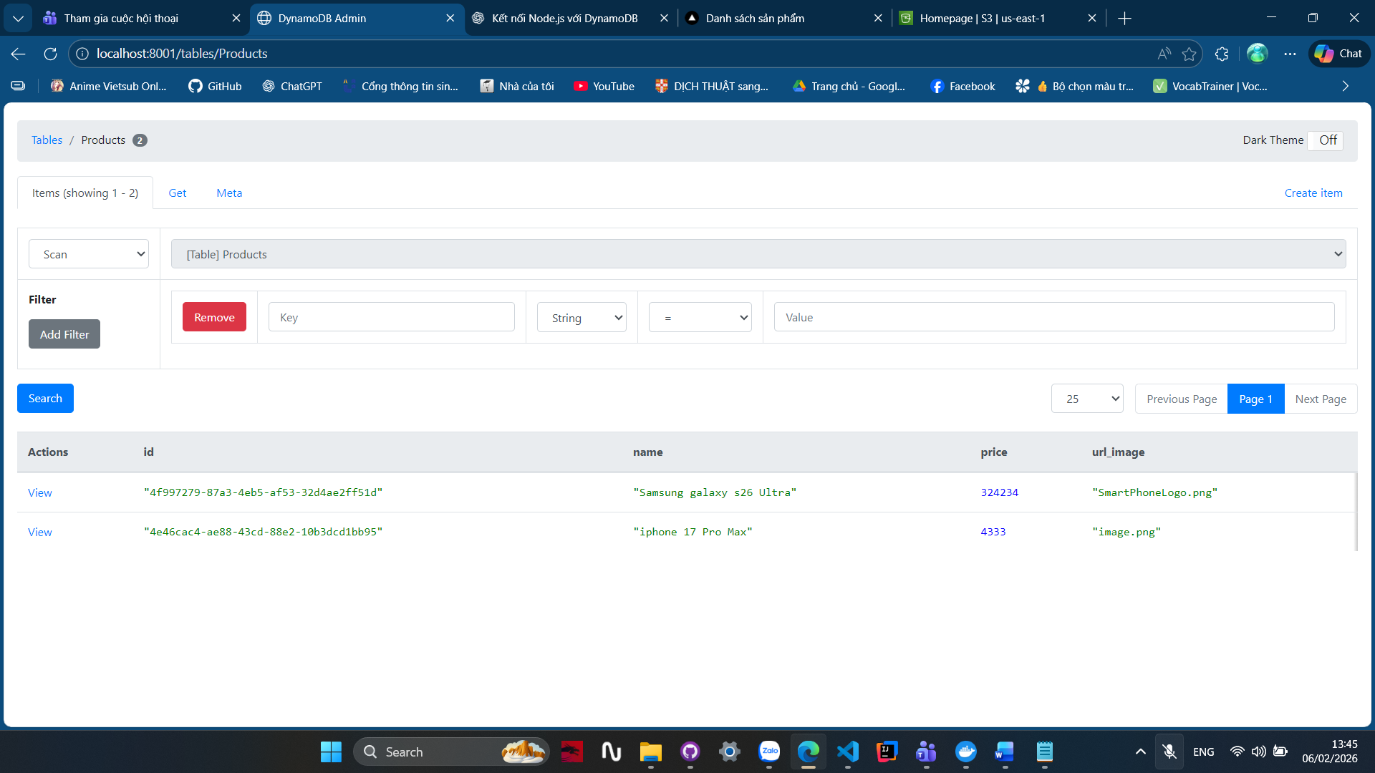
Demo xoá sản phẩm
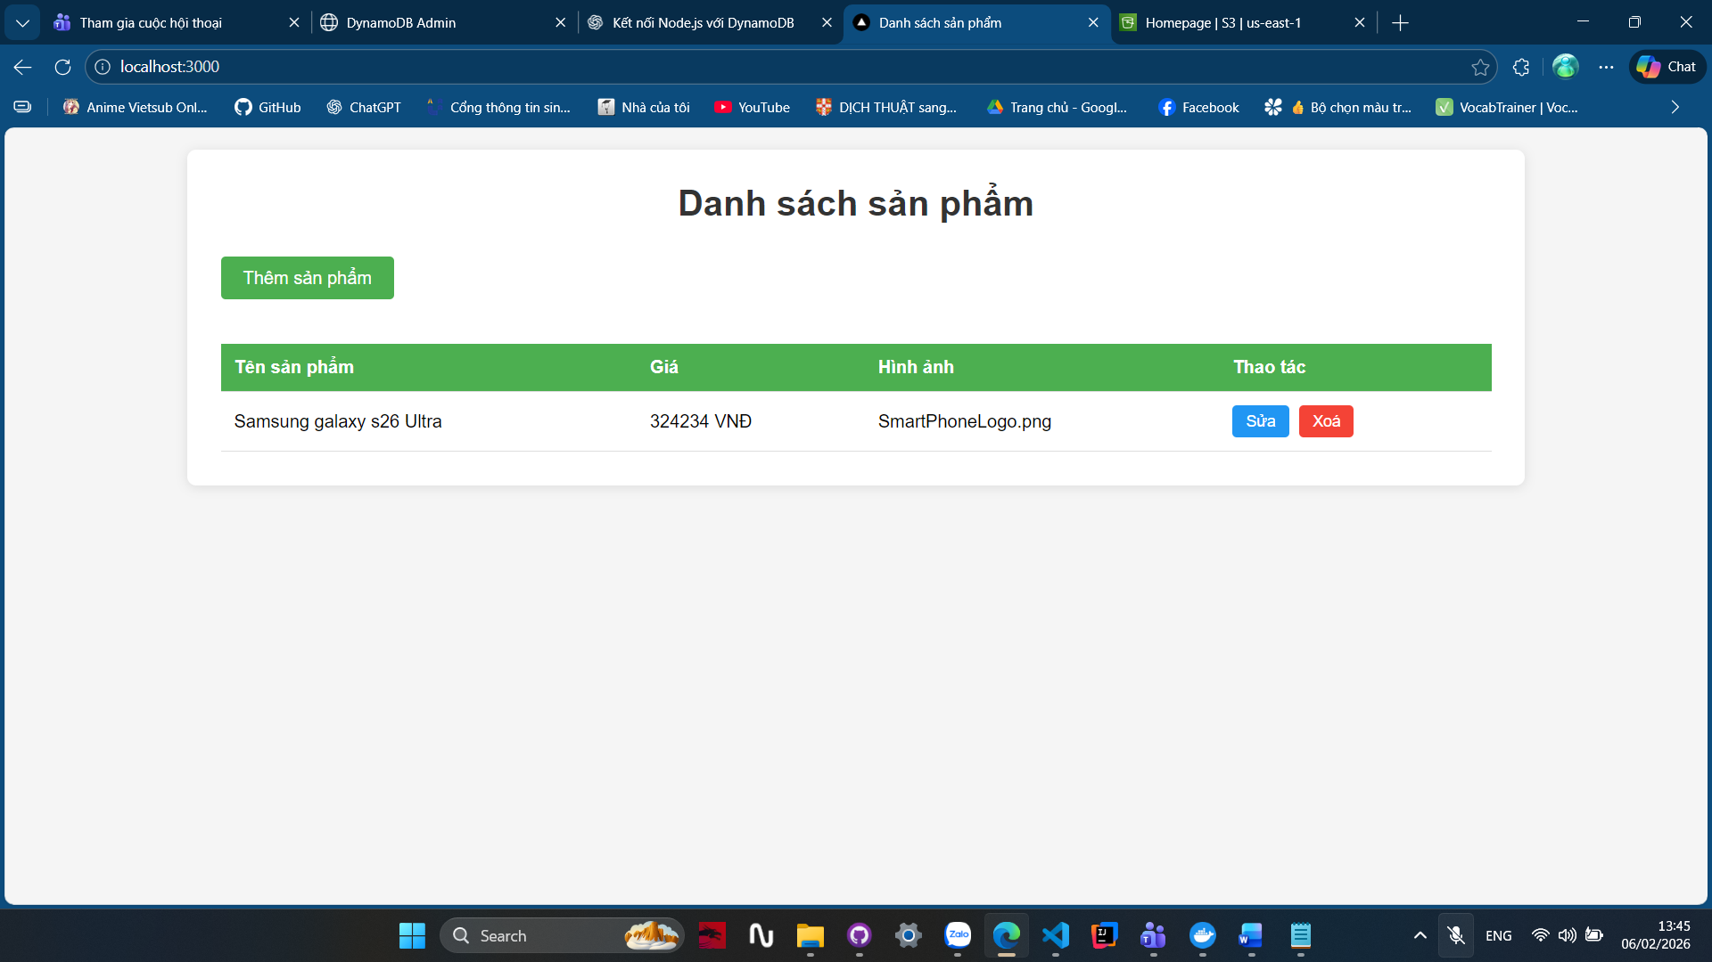
Sản phẩm trong dynamo cũng bị xoá
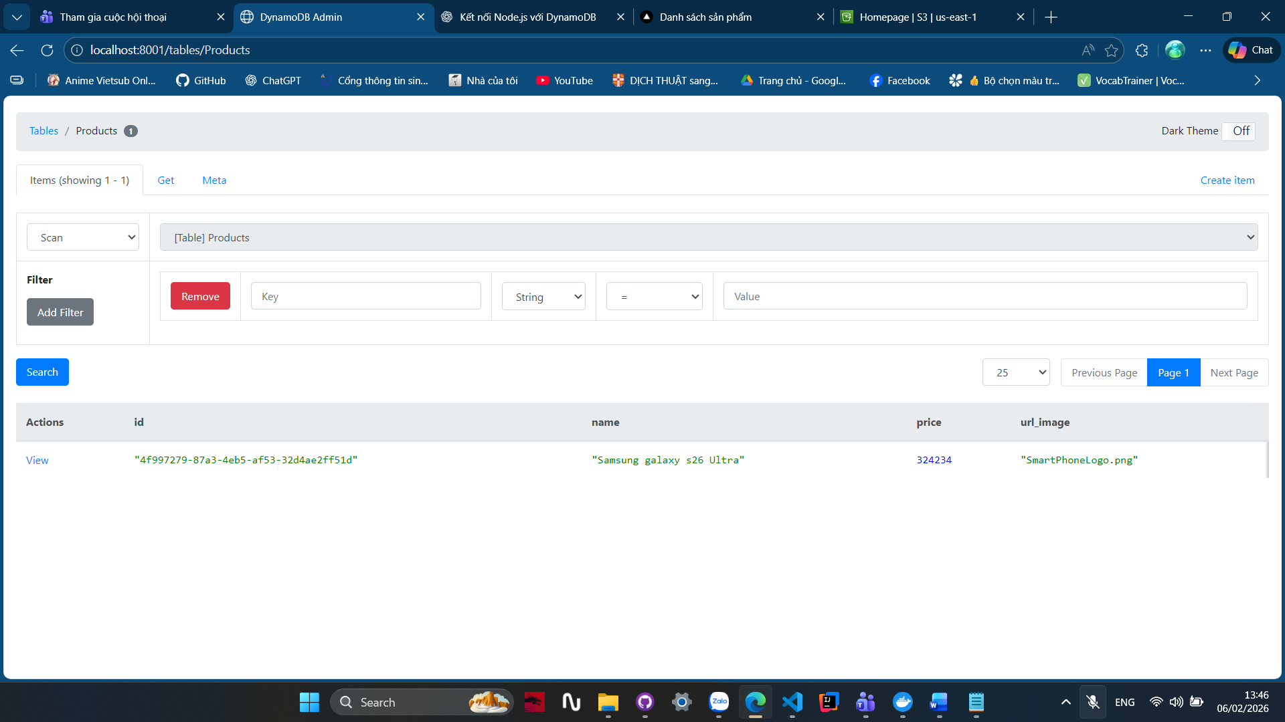
Cấu trúc project:
